**Kiekvienos savaitės dienos maldos, apmąstant ateinančio sekmadienio Evangeliją**

**nuo sausio 18 d. pirmadienio iki sausio 24 d. sekmadienio, 2021**

**►link III sekmadienio**

** Kaip išdrįsti tikėtis (4/5)**

Charles Péguy rašė: „Tai, kas man nuostabą kelia, - sako Dievas, - yra viltis. Negaliu tuo patikėti“. Ši „maža viltis“, teikianti Dievui džiaugsmą ir nuostabą, yra pažadas mano šeimos ir darbo aplinkai. Ant 4 įvairios spalvos popieriaus lapų užrašysiu vardus tų, kuriems mano nuomone reikia daugiau vilties 2021 metais, ir lapus pakabinsiu ant savo kambario durų ar ant sienos.

 **Namie**

Šią savaitę būkime dėmesingi tam, ką darome, kad sektume paskui Jėzų. „Tikėjimas be darbų miręs“. Kalbama apie mažus žingsnelius, nuolankiai judant pirmyn paskui Jį. Kiekvieną dieną, nepaisydami sunkumų ar kovų, užsibrėžkime sau mažą tikslą pagal galimybes. Pavyzdžiui, nusišypsokime žmogui, kurį sunku toleruoti, paskambinkime, kad palaikytume ryšį ir brolystę, kitaip išgyvenkime maldą, atlikime užduotis, kurios nepatinka, neatidėliodami jų rytdienai... Patys galite surasti šiuos mažus žingsnelius, kuriuos norėtumėte žengti kiekvieną dieną. Vakare dėkokime Viešpačiui už patirtą džiaugsmą dėl savo pastangų sekti paskui Jėzų, o ypač gręžkimės į Jį, kad priimtume gražius šio kelio vaisius. Be abejo, derlius bus puikus!

**Melstis pasaulio širdyje su  popiežiumi Pranciškumi**

Melskimės, kad Viešpats mums duotų malonę patirti visišką brolybę su kitų religijų broliais ir seserimis, vieniems už kitus meldžiantis ir atveriant širdis.

**„Juodu nuėjo su Juo“**  Mk 1, 18

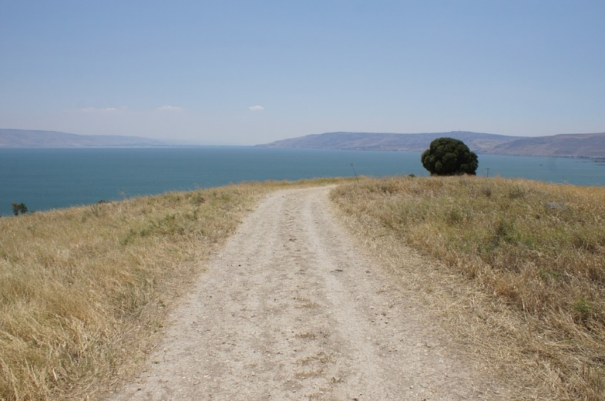

Tiberiados ežeras

Kaip greitai mokiniai nueina paskui Jėzų, išgirdę Jo kvietimą: „tuojau jie nuėjo paskui Jį“. Bet Jėzus irgi nelaukia: „Tuoj pat pasišaukė ir juos... jie sekė paskui Jį“. Kad ir kokių rūpesčių turėtume, kad ir kaip būtume užsiėmę, turime skubiai atsiversti ir tikėti gerąja naujiena. Būtent tai Jėzus mums energingai siūlo. Bet mūsų laisvė rizikinga: sakau tvirtą *taip* ar kiek abejojantį *taip?* Jėzus neverčia nei Simono ir Andriejaus, nei Jokūbo ir Jono: Jis juos kviečia tikėti ir atsiversti. Sekti – nėra viską palikti ir eiti toli, ypač šiuo periodu, kai galbūt negalime judėti, kaip norime! Tai sakyti tikrą *Taip*, keliaujant vidiniai ir Juo sekti kiekvieną savo dienos akimirką. Visada grįžkime prie svarbiausio: daug kartų per dieną vis bandykime atsiversti.

Emmanuelle Huyghues Despointes, Šenaklio Dvasingumo centras

**Nuo sausio 18 d. pirmadienio iki sausio 24 d. sekmadienio, 2021**

**►link III sekmadienio**

**Evangelija pagal šventąjį Morkų (Mk 1, 14–20)**

|  |
| --- |
| Kai Jonas buvo suimtas, Jėzus sugrįžo į Galilėją ir ėmė skelbti gerąją Dievo naujieną: „Atėjo metas, prisiartino Dievo karalystė. Atsiverskite ir tikėkite Evangelija!“ Eidamas palei Galilėjos ežerą, Jėzus pamatė Simoną ir Simono brolį Andriejų, metančius tinklą į ežerą: buvo mat žvejai. Jėzus tarė: „Eikite paskui mane! Aš padarysiu jus žmonių žvejais“. Ir tuojau, palikę tinklus, juodu nuėjo su juo. Paėjėjęs truputį toliau, jis pamatė Zebediejaus sūnų Jokūbą ir jo brolį Joną, valtyje betaisančius tinklus. Tuoj pat pasišaukė ir juos. Palikę savo tėvą Zebediejų su samdiniais valtyje, jie sekė paskui jį. |

**Pirmadienis 18 d. Stop? Daugiau nebe!**

Paradoksas: viskas prasideda nuo suėmimo. Jono Krikštytojo veikla sustabdyta: jis įkalintas, tuoj bus nužudytas. Užplanuota jo mirtis galėtų sustabdyti gyvenimą; nutinka priešingai: Jėzus pradeda veikti. Jis išeina iš savo gimtojo regiono. Jis pradeda veiklą. Nuo Evangelijos pasakojimo pradžios mums kartojama, kad joks suėmimas negali sutrukdyti Evangelijos skelbimo. *Savo maldoje kontempliuosiu įkalintą Joną, keliaujantį Jėzų. Tėve, tegu niekas nesumažina Tavo Žodžio jėgos manyje.*

**Antradienis 19 d. Neišvengiamas artumas**

Evangelistas leidžia klausytis, ką Jėzus skelbia. Tai Jo pirmieji žodžiai. Jis žodis po žodžio pakartoja Jono Krikštytojo žinią: „Prisiartino Dievo karalystė“. Tačiau Jis dar ir patikslina: „Atėjo metas“. Karalystės artumas neišvengiamas. Tuoj viskas bus atlikta. Toks bus paskutinis Jėzaus žodis ant kryžiaus prieš pat mirtį. *Šiandien šį Jėzaus žodį kartosiu eidamas, sėdėdamas, žvelgdamas į dangų, kontempliuodamas žemę... Tėve, teateinie Tavo karalystė.*

**Trečiadienis 20 d. Tai labai gera!**

Po Dievo karalystės skelbimo pasigirsta du liepiamosios nuosakos veiksmažodžiai: atsiverskite ir tikėkite. Jėzus įtraukia savo klausytojus į tai, ką skelbia: nėra Karalystės be mūsų; nėra artumo, jei mūsų nėra, jei esame išsiblaškę, jei nusigręžiame nuo to, kas svarbiausia. Atsivertimo tikslas - būti tame, kas skelbiama. Dar, reikia tuo tikėti! Tai yra, pasitikėti šia Gerąja Naujiena, kuri yra Evangelija. *Ar įpročiai, rutina, tam tikras automatizmas maldoje gali mums sutrukdyti priimti Naujieną? Ji pamiršta ir paneigta gyvenimo atšiaurumo... Tėve, leisk man pajusti švelnią Evangelijos šilumą: kad mane atverstų.*

**Ketvirtadienis 21 d. Kvietimas ir pažadas**

Nėra Karalystės be mūsų. Ir Evangelijos be mokinių. Jėzus nepasirenka būti vienas. Kvietimas: eikite! Pažadas: jus padarysiu žmonių žvejais. Jėzus pažada žvejus padaryti Karalystės kūrėjais. Naujoji jų jūra bus visas pasaulis. Žinome, kad Jis savo žodį ištesėjo. *Tėve, dėkui, kad atsiuntei savo Sūnų, kuris yra Emanuelis, Dievas su mumis, ne Dievas su išmintingaisiais, bet su mumis, paprastais žmonėmis, kasdienos kūrėjais.*

**Penktadienis 22 d. Sekti paskui...**

Tuoj pat drauge kvietimas ir pažadas: Simonas ir Andriejus „nuėjo su Juo“. Tuojau. Ar išdrįstume taip padaryti neapmąstę? Galbūt. Kai širdis virpa ir jaučiasi paslaptingai išplėsta, protas irgi gali sekti paskui. Būtent visa Simono ir Andriejaus žmonija leidžiasi į nuotykį: padeda jų kaip žvejų ir jūrininkų įgūdžiai bei broliškas sutarimas. Eidami paskui Jėzų, jie taps daugelio broliais. *Tėve, sekti paskui Jėzų – nėra įeiti į iš anksto parašytą istoriją. Svarbu tai, kas bus toliau. Tad, leisk man Jį mylėti ir Juo sekti.*

**Šeštadienis 23 d. Dvigubas pašaukimas**

Tik du broliai? Ne, du kartus po du brolius. Kvietimas dvigubas. Stebina! Brolystė, galutinis Evangelijos terminas, girdimas nuo pradžių. Iš kraujo brolių jie turės tapti tos pačios šeimos nariais, susirinkusiais palink tą patį didįjį Brolį. *Šiandieną melsiuosi už tas ir tuos, kurie man yra broliai, seserys. Tėve, leisk man mylėti broliškai pagal Jėzų.*

**Sekmadienis 24 d. Nueiti paskui Jį...**

Sekmadienio Evangelija suteikia greičio visam krikščioniškam gyvenimui: eiti paskui Jėzų. Eiti toli? Evangelija to nesako. Pasakojama, jog ir Jėzus pasiliko pas Petrą daugelį mėnesių. Sekti paskui Jėzų - nebūtinai eiti labai toli, bet visada pas save priimti tą, kuris ateina iš toli! Visiškas perspektyvos pasikeitimas: tolimas tampa artimu, kasdien sutinkamu, pažįstamu. Dievas pažįstamas? Štai dėl ko esame kviečiami į didelį pasikeitimą. Jei klausomės Jėzaus, kuris mus kviečia sekti paskui Jį, neturėtume būti apimti baimės. Nereiškia, kad turime palikti šeimas, bet reiškia atsiverti didelei Evangelijos erdvei, kuri vadinama brolyste. Parapija yra gera vieta tą vykdyti. O ir mūsų rajonas, mūsų gatvė.

**Asmeniniai užrašai, maldos intencijos**

**..........................................................................................................................................................................................................................................................................................................................**.**....................................................................................................……………………………………………………….............................................................................................................................................................................................................................................................................................................................................................................................................................................**

(Parengta pagal Šv. Ignaco Lojolos dvasingumo bendruomenės leidinį: www.versdimanche.com)